Lp Rene Kokk,
Lp Kaupo Heinma, Meie 089/11.09.2019
Keskkonnaministeerium
Narva mnt 7a, Tallinn 15172
Edastatud e-mailiga: rene.kokk@envir.ee; kaupo.heinma@envir.ee;

Lgp minister Kokk,

Pöördume Teie poole seoses Eesti Päevalehes 09.09.2019 ilmunud artikliga „Eesti leidis viisi, kuidas hiiglaslikust prügitrahvist kõrvale nihverdada“, milles kajastatakse pakendi-ettevõtete kohustuste täitmist pakendite keskkonnamõju vähendamisel.

Soovime anda selgitusi artiklis esitatud hinnangute ja faktide kohta, mis ei peegelda tegelikku olukorda adekvaatselt.

EPL tsitaat: Kaupo Heinma sõnul peavad tootjad paremini mõistma, milline on jäätmekäitluses nende vasutus.

Pakendiettevõtte määratluse alla liigitatud pakendatud kaupa tootvad kui ka maale toovad ettevõtted mõistavad väga hästi oma vastutust jäätmekäitluses. Pakendiettevõtete vastutus on reguleeritud pakendiseaduse ning muude seonduvate õigusaktidega. Vastutuse ulatus on piiritletud laiendatud tootjavastutuse mõistega.
Lisaks vastutuse mõistmisele korraldavad pakendiettevõtted ka reaalselt oma toodete keskkonnamõju vähendamist. Seda tehakse delegeerides tagasivõtu ja taaskasutuse kohustused vastava lepingu alusel taaskasutusorganisatsioonidele. Nii näiteks tasusid pakendiettevõtted 2018. aastal kolme taaskasutusorganisatsiooni - Eesti Taaskasutusorganisatsioon, Tootjavastutusorganisatsioon ning Eesti Pakendiringlus - teenustasudeks 12,446 miljonit €, mille tulemusel taaskasutati 98,7 tuhat tonni pakendijäätmeid. Taaskasutatud pakendijäätmete kogus moodustab hinnanguliselt 20% Eestis tekkivate olmejäätmetest. Eestis toimuvast olmejäätmete taaskasutusest rõhuv enamus toimubki just pakendiettevõtete poolt finantseerituna ja taaskasutusorganisatsioonide poolt korraldatuna.

Laiendatud tootjavastutuse senisest täpsem definitsioon on esitatud Euroopa parlamendi ja nõukogu direktiivis 2018/851 ja sätestab järgmist:
Lisada tuleks tootja laiendatud vastutuse süsteemi mõiste, milles selgitatakse, et see tähendab liikmesriikide võetavaid meetmeid, millega nõutakse toodete tootjatelt rahalise või rahalise ja korralduslikku vastutuse võtmist toote olelusringi jäätmeetapi, sealhulgas liigiti kogumise, sortimis- ja töötlemistoimingute haldamise eest. See kohustus võib hõlmata ka organisatsioonilist vastutust ja kohustust aidata kaasa jäätmetekke vältimisele ning toodete korduskasutatavusele ja ringlussevõetavusele.
Toodete tootjad peaksid katma kulud, mis on vajalikud asjaomase tootja laiendatud vastutuse süsteemi jaoks määratletud jäätmekäitluse sihtmäärade ja muude sihtmäärade ja eesmärkide, sealhulgas jäätmetekke vältimise sihtmäärade ja eesmärkide täitmiseks.

Juhime Teie tähelepanu, et mitte üheski kehtivas seaduses, ei pakendi- ega jäätmeseaduses ega ka pakendijäätmete käitlust ning jäätmekäitlust reguleerivates direktiivides, pole sätestatud pakendijäätmete kokku korjamise sihtmäära. Laiendatud tootjavastutuse esmaseks kohustuseks on saavutada pakendijäätmete ringlussevõtt. Nii pakendijäätmete taaskasutuse üldine sihtmäär 60% kui ringlussevõtu sihtmäär 55% on Eestis jätkuvalt täidetud. Ükski tootjavastutust puudutav regulatsioon ei sätesta ka seda, et pakendijäätmete põletus- või ladestuskulusid peaksid tasuma just pakendiettevõtted.

EPL tsitaat: Heinma lubas, et pakendite kohtkogumise hinna analüüs tehakse, kuid selle aluseks võetakse, et turule lastud pakendeist tuleb kokku korjata 100%, ning uuritakse, mil viisil on kõige tõhusam neid koguda. Seni on tootjad turule lastud pakendeist kogunud kokku 60%, seda on olnud kõige mõistlikum teha avalikes kogumispunktides. „Kui me võtame arvesse ka ülejäänud 40%, mis seadusega määratud, siis saame teada, kas olemasolev süsteem toimib või on odavam pakendeid inimese juurest korjata.”

Juhime Teie tähelepanu asjaolule, et pakendijäätmete kogumine ja taaskasutus ei ole identsed mõisted. Pakendijäätmete kogumise kohta ei ole avalikult statistikat esitatud. Küll aga on leitav statistika pakendite turule laskmise, taaskasutuse ja ringlussevõtu kohta. Pakendijäätmete taaskasutus oli Eurostati viimaste avaldatud 2016 andmete kohaselt Eestis 84%. Seega vastupidiselt EPL artiklis väidetule ei saa pakendijäätmete kogumine kuidagi olla ainult 60%.
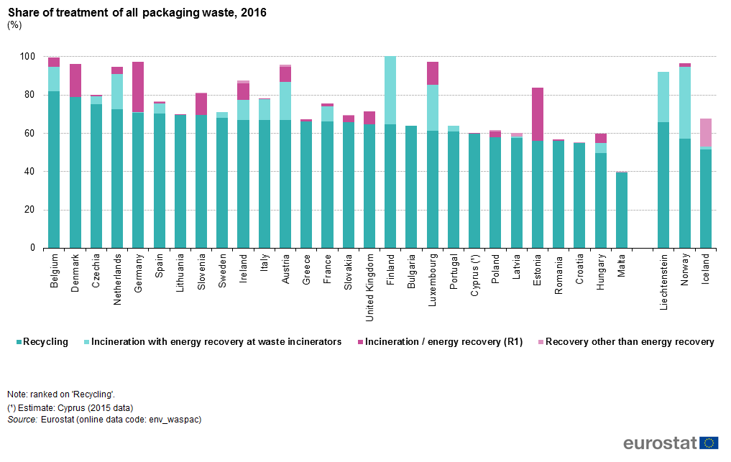
Mõjude analüüsist ehk uuringust.
JäS § 31 sätestab, nagu ka jäätmekäitlust reguleerivad eurodirektiivid, et kodumajapidamistest tekkivaid olmejäätmeid tuleks koguda materjalipõhiselt liigiti (paber/kartong, klaas, plast ja metall pluss biojäätmed).
Kui see on majanduslikult, tehniliselt ja keskkonnahoidlikult põhjendatud siis soovitatakse pakendijäätmed koguda koos muude taaskasutatavate materjalidega. Reeglist võib teha ka erandeid, kui ringlussevõtu tulemus mingi muu meetodiga on parem.

Kehtiva JäS-se liigiti kogumise nõuet aga ignoreeritakse meil Eestis ühiselt ja sõbralikult. Paraku on ka KeMin jätnud oma vastutusalas oleva seaduse täitmise tagamise ning järelvalve tegemata.
Taaskasutatavate materjalide liigiti kogumise käivitamise asemel püütakse jätkuvalt põhjendada asendustegevust - pakendijäätmete segakogumist.

Meie hinnangul peaks KeMini analüüs keskenduda kolme seni välja pakutud liigiti kogumise meetodi võrdlusele.

Esiteks, millised oleksid materjalipõhise (paber/kartong, klaas, plast ja metall) liigiti kogumise ja ringlussevõtu kulud? Kui palju parandaks sellise süsteemi rakendamine pakendi- ja olmejäätmete ringlussevõttu?

Teine alternatiiv võiks olla Kaupo Heinma poolt toetatud pakendijäätmete eraldi voona kogumise, sortimise ja ringlussevõtu kulude arvutus. Samuti oleks vaja teada sellise meetodi mõju pakendi- ja olmejäätmete ringlussevõtu paranemisele.

Kolmas alternatiiv võiks olla nn kuiv-märg kogumisskeem, kus eraldi kogutakse tahked taaskasutatavad materjalid, biolagunevad olmejäätmed ja esimese kahe alla mitte liigituvad jäätmed. Ehk siis tuleks leida kuiv-märg kogumise kulud ja mõju ringlussevõtu paranemisele.
Sellise võrdluse tulemusena saaksime leida meie väikese riigi piiratud ressursse kõige tõhusamalt ära kasutav olmejäätmete ringlussevõtu süsteemi.

Tehniliselt pole täna Eestis ühegi meetodi rakendamise jaoks sorteerimis- ning käitlustehastel piisavalt võimsust. Seetõttu tuleks analüüsis arvestada ka investeeringuteks vajaliku kapitalikulu ning nende tegemiseks vajaliku ajakavaga.

Meenutuseks, Eesti ei täida just kodumajapidamiste olmejäätmete ringlussevõtu 50% sihtmäära, samas on pakendijäätmete taaskasutuse 60% ning ringlussevõtu 55% sihtmäärad jätkuvalt täidetud.

Meid teeb murelikuks see, kui mõjude analüüsi läbiviijale antakse poolik või vale lähteülesanne ja saadav tulemus ei anna meile vajalikku infot. Seetõttu soovime, et me oleksime ka kaasatud ja informeeritud mõjude analüüsi lähteülesande püstitamisel.

Pakendite laiendatud tootjavastutus on kompleksne abinõude süsteem, mille tulemuslikuks ja kulutõhusaks toimimiseks on kõigil kaasatud osapooltel - pakendiettevõtetel, keskkonnapoliitika kujundajatel, seadusandjal, järelvalvel, taaskasutusorganisatsioonidel, omavalitsustel, tarbijatel ning kogumis- ja taaskasutusteenust pakkuvatel ettevõtetel - oma kindel roll ja ülesanded.
Süsteemi tõhusaks toimimiseks on vajalik järjepidev osapoolte vaheline dialoog ja koostöö.
Meie hinnangul ei aita ajakirjanduse vahendusel esitatud ebatäpsed hinnangud ja faktid kuidagi kaasa dialoogi paranemisele ja koostöö arendamisele.

Palume võimalust Teiega kohtumiseks, et täpsemalt selgitada pakendiettevõtete seisukohti ja ootusi jäätme- ning pakendiseaduste eelnõude väljatöötamise osas. Soovime saada täpsemat infot uue jäätmeseaduse laiendatud tootjavastutust reguleerivaid sätete kohta ning kuulda tagasisidet pakendiettevõtteid ühendavate erialaliitude - Kaubandus-Tööstuskoja ,Toiduliidu, Kaupmeeste Liidu ning Keemiatööstuse Liidu - 21. augusti ühiskirjas esitatud seisukohtadele.

Lugupidamisega
Eesti Toiduainetööstuse Liit
Eesti Keemiatööstuse Liit

